En este documento vamos a aprender a utilizar la herramienta Autopsy.

Que es Autopsy
Autopsy es una herramienta de análisis forense digital de código abierto que permite la identificación y recuperación de información relevante en fuentes de datos como imágenes de discos duros, memorias USB, capturas de tráfico de red o volcados de memoria de computadores. Desarrollada por Basis Technology y basada en The Sleuth Kit, proporciona una interfaz gráfica intuitiva para realizar investigaciones forenses sin ser intrusiva, facilitando el análisis de sistemas de archivos, la reconstrucción de actividades delictivas y la generación de informes detallados. Se utiliza ampliamente por fuerzas del orden, analistas corporativos y profesionales de la ciberseguridad para recuperar datos eliminados, buscar palabras clave, analizar líneas de tiempo y extraer artefactos como correos electrónicos o historial web. Autopsy es compatible con múltiples sistemas operativos, incluyendo Windows, Linux y Mac, y soporta diversos formatos de entrada, siendo una de las plataformas más potentes y confiables en el campo de la informática forense

https://www.sleuthkit.org/autopsy/
esto casi lo mismo que hemos visto con sleutkit en interfaz gráfica.

Procedemos
Vamos a hacer un análisis de un disco victima con el SO Caine

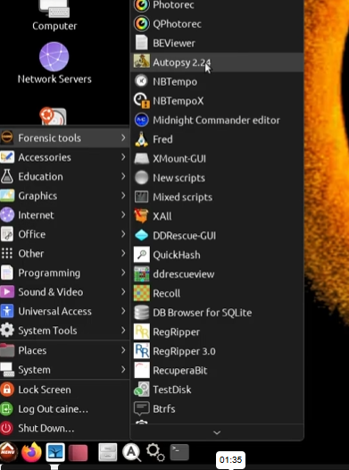
Es una herramienta de Sleukit con plugings que se hace una interfaz grafica, esto puede tardar un poco mas al arrancar todos los plugings.
Open case -> new case y agregamos todos las datos:
Añadimos las maquinas del caso también tenemos que añadir los asos en UTC
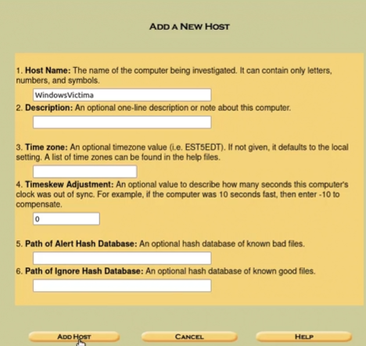
Siempre las herramientas nos piden datos para archivarlo de manera profesional.
Hemos añadido un host y ahora debemos añadir la imagen.
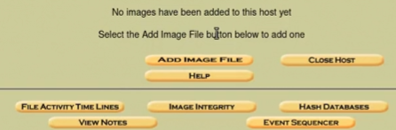
En este caso añadimos un fichero de imagen (add image file)
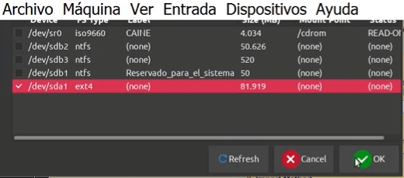
Lo montamos en modo lectura.
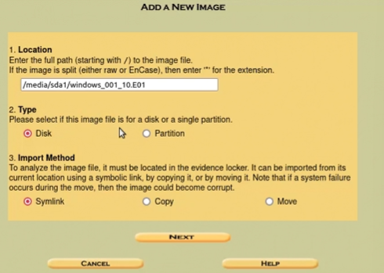
Normalmente en la opción import method hay que copiarla por si la imagen que estamos trabajando se corromppe o se rompe tenemos una funcionando.
Image file dealls:
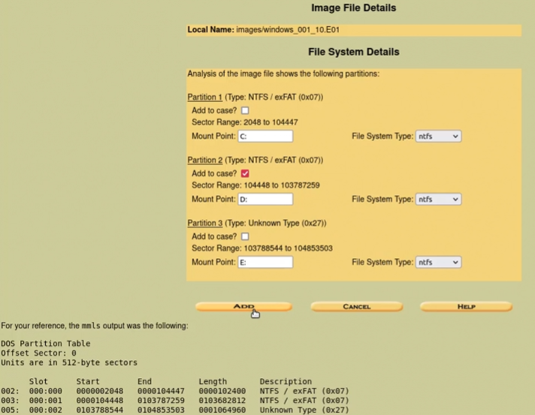
Aquí lo que hace es paracido al comando mmls, entonces nos esta pediendo que partición quiere que trabajemos en este caso vamos a trabajar en la D: de 50GB.
ADD
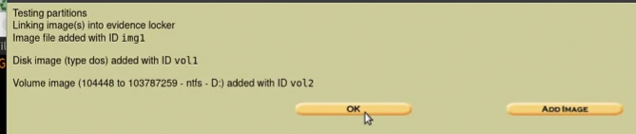
Ahora ya tenemos nuestro disco o nuestra ISO en autopsy y podemos analizarla:
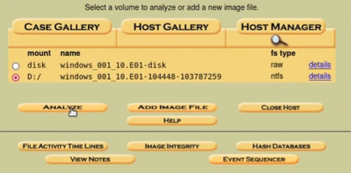
Seleccionamos la ISO y le damos a analyze, apartir de aquí tenemos varias opciones:
En este caso valos hacer FILE ANALYSYS, que seria lo mismo hacer un cls:
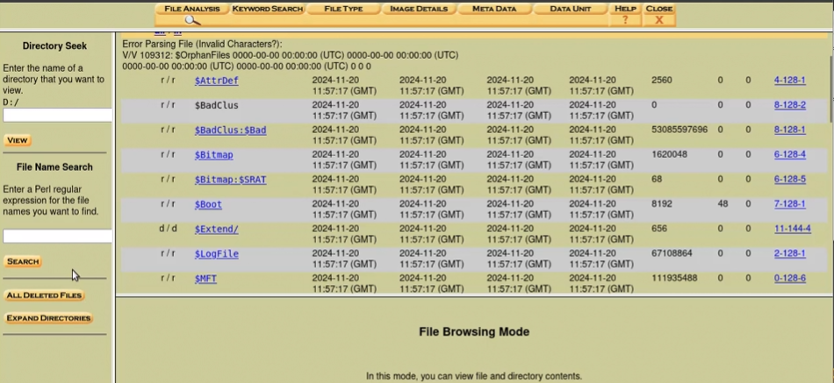
También en lado izquierdo de esta venta podemos pinchar en ALL DELETED FILES:
Esto hace una recuperación de todos los ficheros borrados:
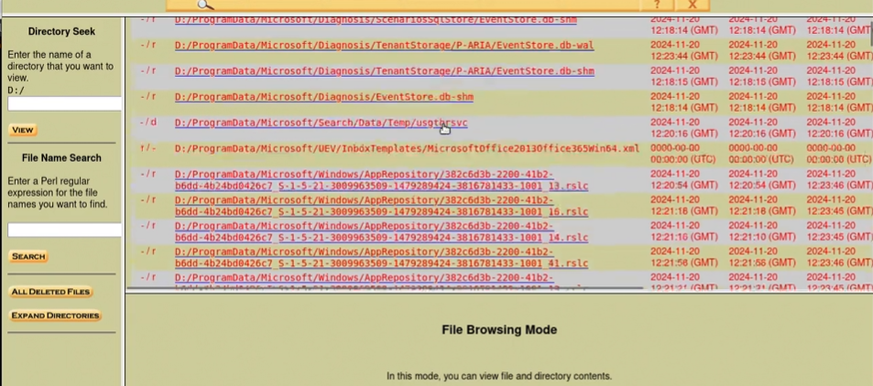
Esto es autopsy en su nivel mas bajo.

